Celebração Penitencial | FESTA DO PERDÃO de 2024
com os catecúmenos em idade de catequese
e com as crianças que vão fazer a primeira comunhão
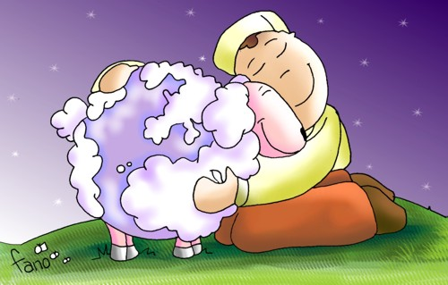
Saudação inicial
Celebrante: Meninos e meninas: o nosso primeiro encontro especial com Jesus dá-se no Batismo! Pelo Batismo tornamo-nos filhos de Deus, irmãos uns dos outros, membros da Igreja! No Batismo começa uma amizade, de Jesus e com Jesus, para toda a nossa vida! Vede: nós fomos amados por Jesus, quando ainda nem sabíamos que Ele existia. Ele amou-nos primeiro. Amou-nos antes de nós. Ama-nos sempre mais do que nós a Ele.
Leitor: Agora, irá dar-se um segundo encontro, muito especial, com Jesus! Jesus procura-nos, para nos oferecer o perdão do Pai, que nos ama! Nós sabemos que muitas vezes faltámos à amizade com Ele, em pequeninas coisas. Mas sabemos sobretudo que nada nos separa do Seu amor por nós!
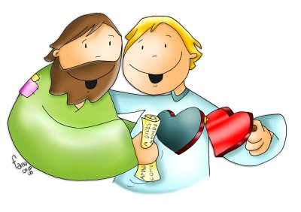
Celebrante: Recordemos, em silêncio, algumas palavras de Jesus. Sentai-vos!
Leitor: Jesus disse a Pedro, quando este se sentia envergonhado e arrependido de O ter negado: “Pedro, Tu amas-Me”? E Pedro disse a Jesus: “Senhor, Tu sabes tudo. Bem sabes que sou teu amigo”! Vede: Jesus nunca nega o Seu amor por nós! Podemos dizer-Lhe: «Meu Deus, porque sois tão bom»!
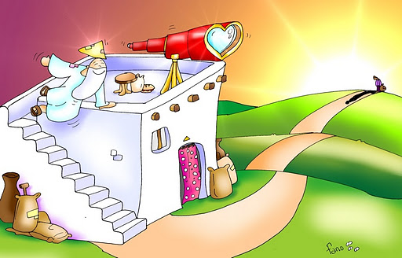
Leitor: Jesus contou uma parábola, uma breve história, sobre o amor de um Pai, que recebeu um filho arrependido e que fez uma festa, quando ele regressou a casa são e salvo. Aquele filho chegou a dizer: «Pai, pequei contra o Céu e contra ti; já não sou digno de ser chamado teu filho». Porque Deus é bom, nós podemos dizer, lá no fundo do nosso coração:
«Tenho muita pena de Vos ter ofendido».
Celebrante: Deixai-me ler-vos, da Bíblia, uma outra parábola, que Jesus contou sobre a alegria de Deus em perdoar:
Do Evangelho segundo São Lucas (15,4-7)
Naquele tempo, disse Jesus a seguinte parábola: «Qual é o homem, de entre vós que, possuindo cem ovelhas e tendo perdido uma delas, não deixa as noventa e nove no deserto e vai à procura da que se tinha perdido, até a encontrar? Ao encontrá-la, põe-na alegremente aos ombros e, ao chegar a casa, convoca os amigos e vizinhos e diz-lhes: ‘Alegrai-vos comigo, porque encontrei a minha ovelha perdida’. Digo-vos Eu: Haverá mais alegria no Céu por um só pecador que se converte, do que por noventa e nove justos que não precisam de conversão».
Palavra da salvação! Todos: Glória a Vós, Senhor!
Comentário – Homilia – pelo Celebrante
Celebrante: Porque Deus é bom e porque sentimos dor e pena de não O amar tanto a Ele como Ele a nós, queremos pedir-Lhe que nos ajude a não tornar a pecar: «Ajudai-me a não tornar a pecar»!
Leitor: O Senhor Padre, em nome de Jesus e de toda a Igreja, vai fazer chegar a cada um de vós a palavra e o gesto do perdão de Jesus. Mas, para isso, confessemos, diante dos outros, os nossos pecados:
Celebrante: Senhor, pequei por pensamentos! Pensei em coisas erradas! Pensei mal dos meus amigos! E nem sempre penso em Ti!
Crianças: Senhor, tende piedade de nós!
Celebrante: Cristo, pequei por palavras, que não devia ter dito. Às vezes digo ‘não’, quando devia dizer ‘sim’. Às vezes, digo ‘sim’, quando devia dizer ‘não’. Às vezes não digo a verdade!
Crianças: Cristo, tende piedade de nós!
Celebrante: Senhor, pequei por atos ou por gestos de violência; às vezes, descuido-me das coisas importantes! Pequei, Senhor, por tudo aquilo que podia ter feito de bem e não fiz. Muitas vezes dou-me à preguiça! Podia fazer mais pelos outros. Não rezo o que podia rezar. Esqueço-me de quanto é importante participar na Eucaristia.
Crianças: Senhor, tende piedade de nós!
Celebrante: Confessemos então os nossos pecados:
Todos: Confesso a Deus todo-poderoso e a vós, irmãos, que eu pequei muitas vezes, por pensamentos e palavras, atos e omissões, por minha culpa, minha culpa, minha tão grande culpa. E peço à Virgem Maria, aos Anjos e Santos, e a vós, irmãos, que rogueis por mim, a Deus, Nosso Senhor.
Preces | Todos: Ouvi-nos e perdoai-nos, Senhor.
Exorcismo e imposição das mãos aos catecúmenos (silêncio)
Todos: Ámen.
Despedida dos catecúmenos | Todos: Graças a Deus.
Leitor: Agora, queridos meninos, vós, que já fostes lavados nas águas do Batismo, ireis renovar a beleza e a grandeza de filhos de Deus, através da confissão dos pecados e do perdão de Deus. O Senhor Padre, em nome de Jesus e da Igreja, vai acolher-vos, um a um, porque cada um é importante. Ireis receber, por meio do Sr. Padre, o perdão. Não tenhais medo. É sempre uma festa, porque sabemos que o amor de Jesus por nós é muito grande.

Celebrante: Deus, que é nosso Pai, vem sempre à nossa procura, quando nos desviamos do bom caminho e está pronto a perdoar as nossas maldades. Portanto, que Deus todo-poderoso tenha compaixão de nós, perdoe os nossos pecados e nos conduza à vida eterna!
Todos: Ámen!
Segue-se a Confissão e Absolvição individuais.

Ato de contrição: Meu Deus, porque sois tão Bom, tenho muita pena de Vos ter ofendido. Ajudai-me a não tornar a pecar!

